Bài viết về Thiết bị Packeteer
Tác giả: Nguyễn Minh Tú (Công Ty Minh Lộ)
TỔNG QUAN VỀ PACKETEER

I. Hiện trạng và nhu cầu

Ngày này, các hệ thống mạng WAN, LAN đã trở thành các thành phần chủ yếu trong hệ thống cơ sở hạ tầng của các công ty, doanh nghiệp bất kể ngành nghề. Các phần mềm, ứng dụng quan trọng có chi phí đầu tư cao với mục đích tăng hiệu quả cho các hoạt động quản lý và kinh doanh của các doanh nghiệp như CRM, ERP ngày càng được sử dụng nhiều hơn. Bên cạnh đó các ứng dụng khác mang tính chất giải trí khác như duyệt Web, chat, download phim ảnh cũng ngày càng được nhiều nhân viên trong các công ty, doanh nghiệp sử dụng. Điều này dẫn đến, có rất nhiều loại dữ liệu của nhiều ứng dụng khác nhau chạy trên cùng một hệ thống mạng, băng thông bị chiếm hữu một cách tùy tiện không có kiểm soát.
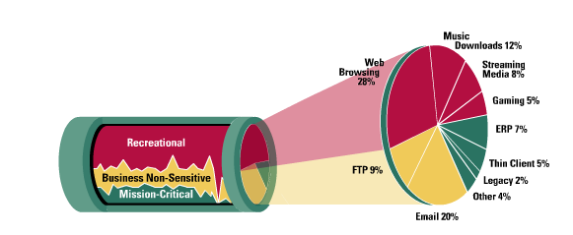

Mặc dù đã có nhiều giải pháp được đưa ra như mở rộng băng thông, nâng cấp hệ thống mạng, áp dụng các chính sách quản lý bằng các Router, Gateway để kiểm soát các ứng dụng thông qua địa chỉ IP, số Port nhưng vẫn không đem lại hiệu quả bởi lý do “ Bạn không thể kiểm soát cái mà bạn không nhìn thấy”. Router hay các thiết không thể phân biệt được các ứng dụng hoạt động từ lớp 5 trở lên ( mô hình OSI ).

Giải pháp để giải quyết triệt để các vấn đề trên được công ty Packeteer,một công ty hàng đầu về lĩnh vực này có trụ sở tại Mỹ- www.packeteer.com, cung cấp. Các thiết bị Packeteer hổ trợ đầy đủ các tính năng để thực hiện qui trình sau :

Quan sát, phân loại các dữ liệu đạng chạy trên mạng (Visibility) => Kiểm soát chúng (Control) => Nén dữ liệu để nâng cao hiệu quả sử dụng cơ sở hạ tầng mạng (Acceleration) => Tối ưu việc quản lý và báo cáo bằng cách cung cấp chức năng báo cáo bổ sung và quản trị tập trung (Cetralized Management).

II. Các tính năng của thiết bị Packeteer

Ở mức độ tổng quan, bài viết xin được đề cập sơ lược đến một số tính năng tiêu biểu của thiết bị Packeteer.

1. Giám sát (Visibility)

Tự động xác định, phân loại hơn 450 loại ứng dụng ( lớp 7 ) và phân tích các đặc điểm về hiệu suất hoạt động của chúng.

▪ Quan sát từng ứng dụng mạng, người dùng và từng nhóm các địa chỉ IP.
▪ Đánh giá hiệu năng sử dụng mạng, mức ngưỡng, mức trung bình, độ ổn định của kết nối TCP.
▪ Phân tích thời gian đáp ứng và độ trễ của các gói ứng dụng. (transaction delay)
▪ Định nghĩa và quan sát nhóm người dùng và các ứng dụng chiếm băng thông nhiều nhất.
▪ Hiển thị kết quả bằng số liệu và đồ thị thông web management tích hợp sẵn. Đồng thời có tích hợp tính năng tạo báo cáo (report) dạng HTML, XML và MSWord theo nhu cầu.
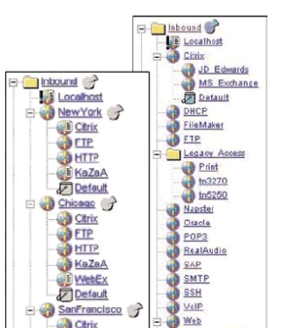
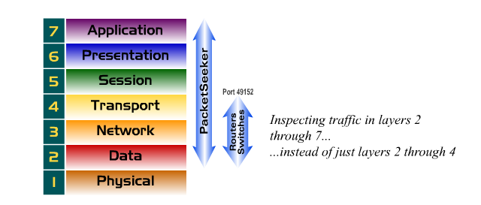

Các lợi ích đạt được :

▪ Tăng khả năng giám sát và đơn giản hóa quá trình xử lý các sự cố bằng cách nhanh chóng phân loại các ứng dụng
▪ Giám sát hiệu suất sử dụng băng thông mạng theo từng kết nối, từng ứng dụng và người dùng. Giám sát hoạt động của các lớp MPLS. Quan sát lượng băng thông sử dụng vào công việc và lượng băng thông bị chiếm dụng cho mục đích giải trí.
▪ Theo dõi thời gian đáp ứng của các ứng dụng từ đó nhanh chóng nhận biết được lỗi sự cố nằm ở phía server hay ở kết nối mạng
▪ Cung cấp công cụ phân tích chi tiết hiệu suất mạng bao gồm việc phân tích khả năng đáp ứng của server.

2. Điều khiển (Control)

Cho phép người quản trị mạng áp dụng các chính sách quản trị băng thông cho tất cả các ứng dụng nhằm đem lại sự ổn định, tin cậy và hiệu quả của hệ thống mạng.

▪ Điều khiển băng thông hệ thống mạng theo nhóm, theo vùng và theo các chính sách đã định trước.
▪ Đảm bảo băng thông cho những ứng dụng mạng quan trọng như oracle, …
▪ Đảm bảo tốc độ cho những ứng dụng đòi hỏi thời gian thực như voice, video stream, … .
▪ Giới hạn băng thông của các ứng dụng không quan trọng.
▪ Hạn chế được các sự cố nghẽn băng thông khi bị virus hay chương trình tấn công vào mạng, mặc dù nó không phải là firewall.
▪ Quản lý băng thông động.
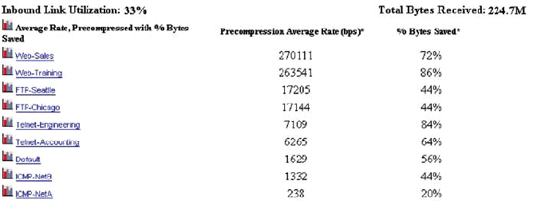
▪ Sử dụng các kỹ thuật CoS/ToS bits, Diffserv, MPLS.

Các lợi ích đạt được :

▪ Nhanh chóng phục hồi hiệu suất của các ứng dụng quan trọng bằng cách bảo đảm băng thông phù hợp cho các ứng dụng này
▪ Điều khiển được độ trể và thời gian đáp ứng của các ứng dụng, tránh tắc nghẽn mạng (ngăn chặn việc tràn bộ nhớ đệm tại các router và các thiết bị khác)
▪ Áp dụng nhanh bandwidth policies cho cả nhóm IP bằng các cơ chế động, rất tiện lợi trong môi trường mạng lớn hoặc ISP cần quản lý QoS.

3. Nén dữ liệu (Acceleration)

▪ Nén dữ liệu.
▪ Quản lý các kênh chủ động .
▪ Xác định được hiệu suất nén và độ trễ theo thời gian thực.
▪ Cơ chế nén là cơ chế có chọn lọc, những luồng voice hay dữ liệu mã hóa được chuyển thẳng (không nén).
▪ Xpress áp dụng các phương thức nén khác nhau cho các loại dữ liệu khác nhau (căn cứ vào header của gói dữ liệu). Tỷ lệ nén của luồng dữ liệu tùy thuộc nhiều vào dữ liệu truyền trên đó.
▪ Không nén dữ liệu của những ứng dụng chỉ định trước.

Các lợi ích đạt được :

▪ Tăng dung lượng truyền tải trên các kết nối WAN.

4. Báo cáo, quản trị tập trung (Report Center, Management Center)

Khi các thiết bị Packeteer đã được lắp đặt trên mạng với số lượng lớn, việc cấu hình, áp dụng các chính sách hoặc thu thập thông tin sẽ trở nên phức tạp. Tuy nhiên, với Report Center, Management Center , mọi chuyện sẽ trở nên đơn giản.
Các chức năng của Report Center, Management Center bao gồm :

▪ Cho phép quản lí và quản trị tập trung
▪ Thu thập, tập hợp, xử lí, lưu trữ và phân phối các báo cáo trên toàn thể hệ thống mạng thuộc doanh nghiệp hoặc nhà cung cấp dịch vụ

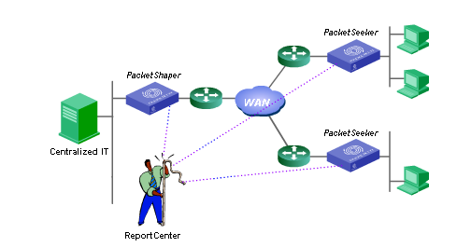

Các lợi ích đạt được :

▪ Quản lí và quản trị tập trung, đơn giản. Chi phí quản lí thấp
▪ Dễ dàng phân phối các bản báo cáo trong toàn tổ chức thông qua Report Center’s Web portal hoặc qua email

IV. Các dòng sản phẩm của thiết bị Packeteer

Packeteer chia ra làm các chủng loại sản phẩm khác nhau:

1. PacketSeeker

PacketSeeker là thiết bị có tính năng giám sát (Visibility) như trình bàay ở phần trên. Thiết bị giúp cho người quản trị (NQT) có một tầm nhìn đầy đủ về thực trạng mạng của mình.

2. PacketShaper

Thiết bị thuộc chủng loại này bao gồm tính năng giám sát và điều khiển (Visibility + Control) như trình bày ở trên.
NQT có thể phân bố ưu tiên băng thông, ưu tiên tốc độ, hạn chế băng thông cho bất kỳ ứng dụng mạng và áp dụng cho bất kỳ nhóm IP theo mong muốn.
PacketShaper hoạt động trên tất cả các kỹ thuật CoS/ToS bits, Diffserv, MPLS.

3. PacketShaper Xpress

Đây là thiết bị kết hợp các tính năng giám sát, điều khiển và nén (visibility + Control + Acceleration). Hai thiết bị sẽ được đặt tại 2 đầu của đường leased-line. Sau khi tính năng nén được kích hoạt, các luồng dữ liệu đi qua sẽ xử lý nén.

4. ReportCenter

Thiết bị hỗ trợ lập báo cáo tập trung như trình bày ở trên.

5. PolicyCenter

Thiết bị hỗ trợ quảng lý tập trung như trình bày ở trên.

Tùy vào mức độ đường truyền mà nhà quản trị sử dụng các dòng sản phẩm khác nhau:

▪ 1200 và 1550 cho through put 2Mbps
▪ 2500 dành cho through put 10Mbps
▪ 6500 dành cho through put 100Mbps
▪ 9500 dành cho throught put 200Mbps
▪ 10000 dành cho throught put 1Gbps
(xem chi tiết trong datasheet gửi kèm)

Các thiết mạng mạng PacketSeeker, PacketShaper, PacketShaper Xpress hoàn toàn có thể triển khai nhanh chóng trên những mạng đang hoạt động mà không cần thay đổi bất kỳ cấu hình nào trên các thiết bị mạng hiện hữu và gần như không tạo ra down-time (chỉ mất mấy giây đồng hồ cho các thao tác đổi cáp), bởi vì nó hoạt động ở chế độ transparent (như một thiết bị lớp 2 hiện diện trong mạng).

Người viết: Nguyễn Minh Tú.

